Test application contrat et intervenant

Affichage des contrat vue responsable RH

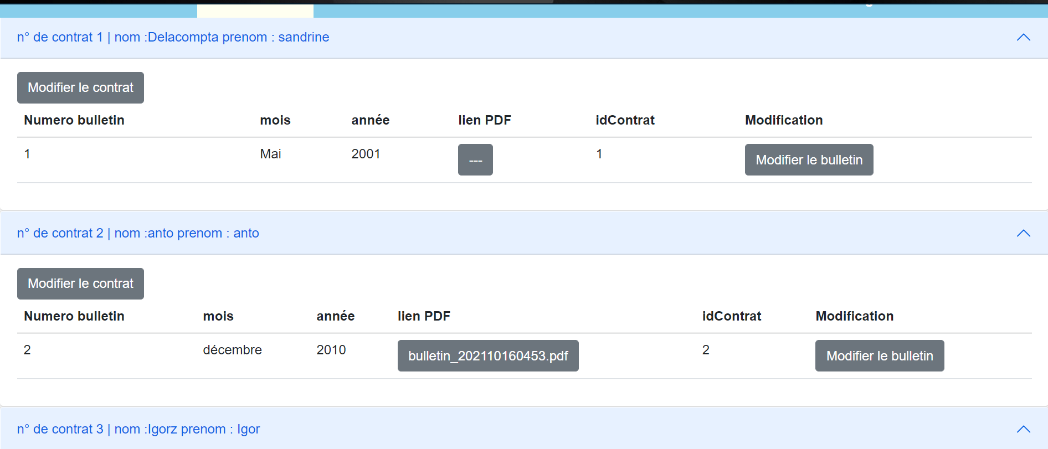

Vue d’un utilisateur il ne verra que sont contrat sans la possibilité de modif

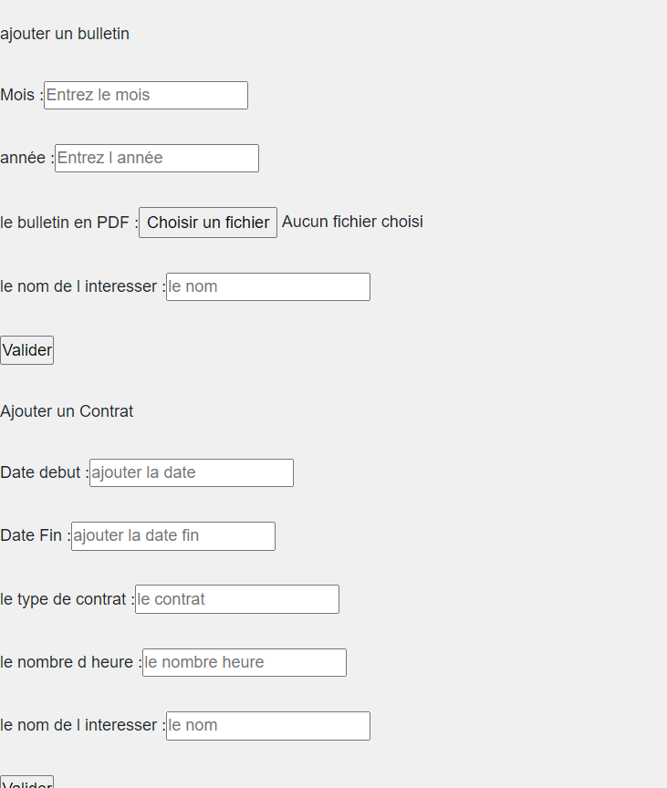

Formulaire ajout bulletin et contrat

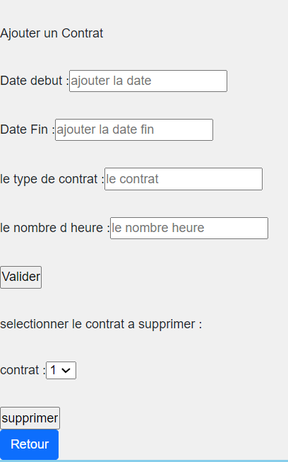

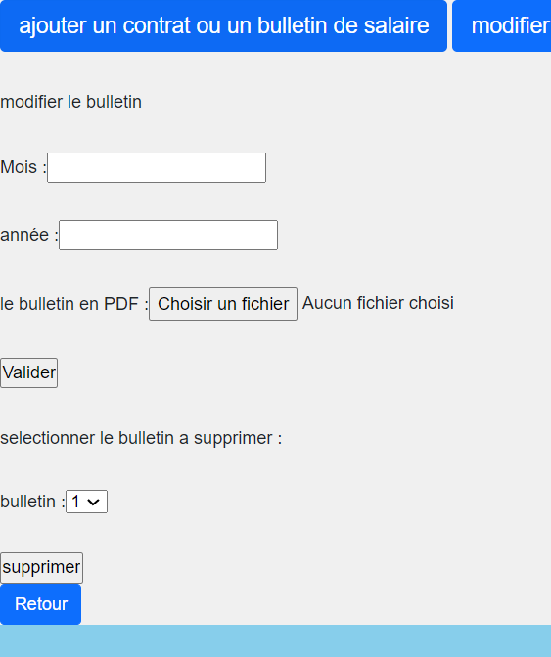

Formulaire modification et suppression bulletin et contrat .

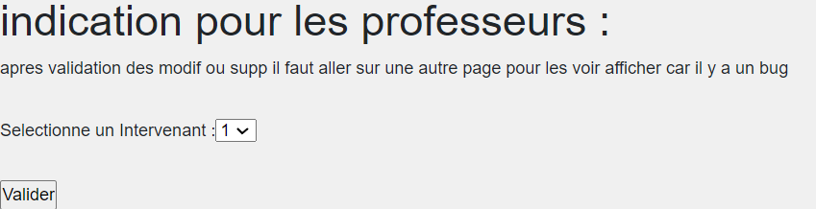pour intervenant il faut choisir l’id de l’utilisateur

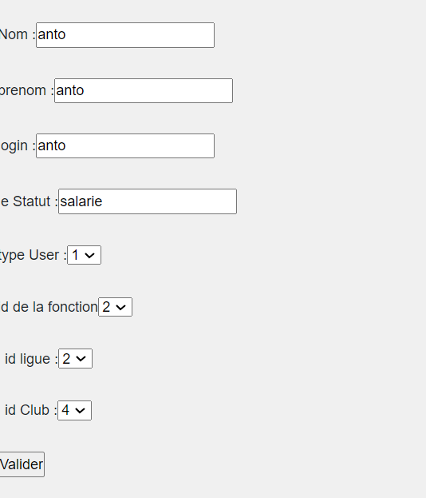

Ensuite on affiche avec la possibilité de modifier

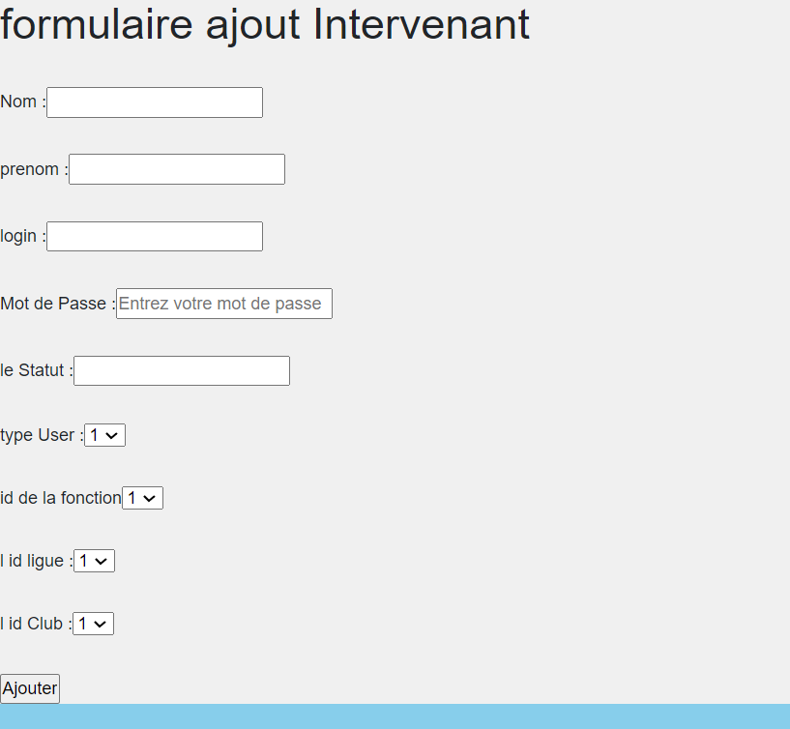

Formulaire d’ajout d’intervenant